бЕСЕДА «Вода - наш друг»
Задачи:
- формировать у детей познавательный интерес;
- уточнять и обогащать знания детей о том, что вода нужна не только людям, но и животным, птицам и растениям;
- обогащать словарный запас;
- развивать внимание, мышление.
Ход:
(Воспитатель загадывает загадку М. Гарданова «О воде»)
Воспитатель:
Если б не было её,
Мама б не стирала,
Пол бы папа не помыл,
А кораблик не поплыл.
Без неё ни суп, ни каша
Не получится уж точно.
Если жажда одолела,
Нужно выпить её срочно.
(Вода)
Ребятки, про что говорится в загадке?
Дети: Ответы детей.
Воспитатель: Правильно, ребятки, про воду! Сегодня мы с вами будем разговаривать о воде. Давайте вспомним: для чего нужна была вода маме и папе в загадке?
Дети: Ответы детей.
Воспитатель: Правильно! Маме - постирать, а папе - помыть полы. А еще для чего?
Дети: Ответы детей.
Воспитатель: Конечно! Приготовить суп и кашу. Ребятки, мы с вами узнали из загадки, что вода нам нужна, чтобы приготовить суп, кашу, помыть полы и постирать. Вода нужна еще для того, чтобы мы ее пили, умываться, купаться. Вода – наш друг и помощник. Как вы думаете: вода нужна только людям? А чтобы легче было ответить на этот вопрос, я предлагаю вам посмотреть презентацию.
Слайд 1.
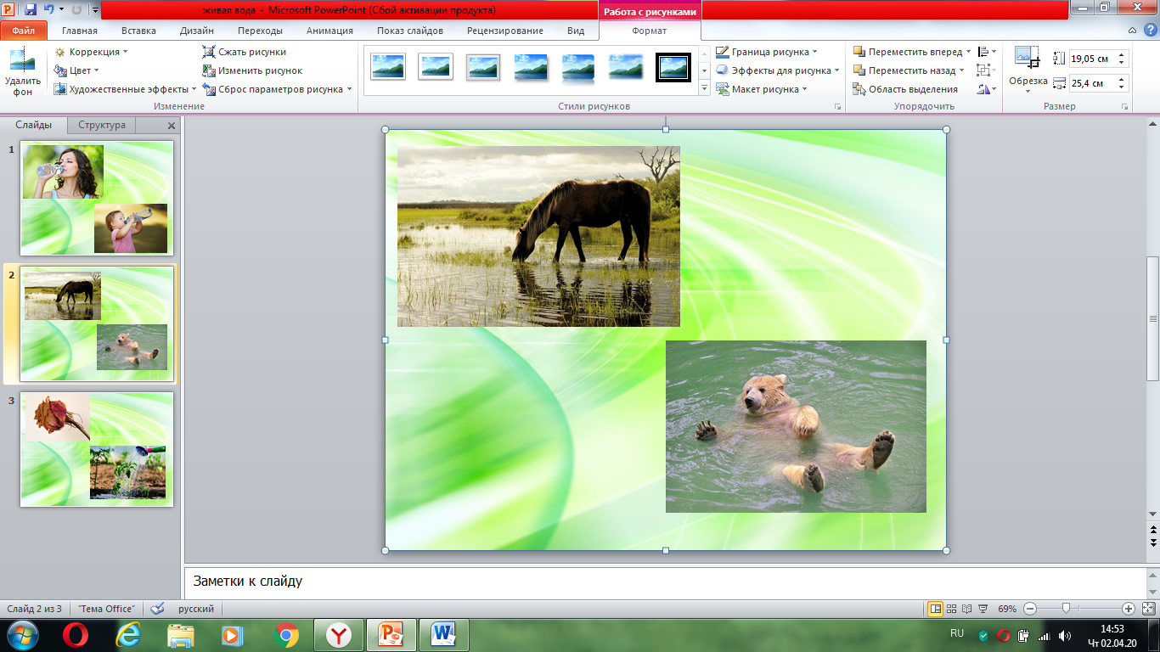 | Воспитатель: Ребята, посмотрите на картинку. Что вы видите?  Дет Дети: Ответы детей.  Воспитатель: Правильно, это животные: лошади и медведь. А как вы думаете: животным нужна вода?  Дети: Ответы детей.  Воспитатель: Конечно! Вода нужна не только людям, чтобы пить, готовить еду, но и животным. Без воды животным тоже никак не обойтись. Животные пьют воду, купаются в ней, когда им жарко.

Физминутка:
Как приятно в речке плавать!
Берег слева, берег справа.
Речка лентой впереди.
Сверху мостик - погляди.
Чтобы плыть ещё скорей,
Надо нам грести быстрей.
Мы работаем руками.
Кто угонится за нами?
А теперь пора нам, братцы,
На песочке поваляться.
Мы из речки вылезаем,
И на травке отдыхаем.

Слайд 2.

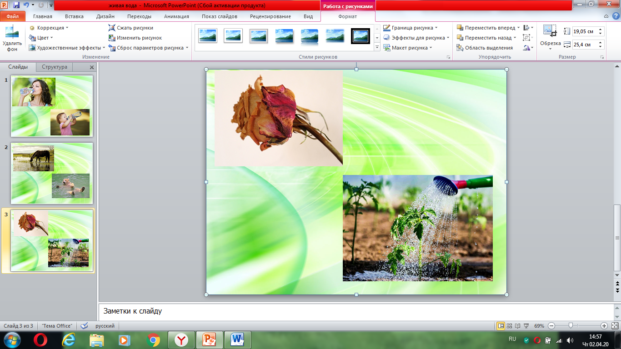 | Воспитатель: Ребята, а растениям вода тоже нужна, как вы думаете?  Дети: Ответы детей  Воспитатель: Конечно! Растениям вода очень необходима! Ведь они просто не вырастут! Ребята, а что будет, если растения не поливать?  Дети: Ответы детей  Воспитатель: Растения нужно поливать водой и тогда они вырастут, станут большие. А если цветочек не поливать водой - то он засохнет и умрет.

Воспитатель: А теперь я предлагаю вам посмотреть мультфильм «Что такое вода?».
Воспитатель: Ребята, про что был мультфильм?
Дети: Ответы детей
Воспитатель: Правильно, про воду. Что рассказывала Капелька про птичек?
Дети: Ответы детей
Воспитатель: Молодцы! Капелька говорила, что птички прилетают каждый день к рекам, озерам и жадно пьют воду. То есть, вода нужна не только людям, животным и растениям, как мы уже говорили, но и птицам. А что она рассказывала про травку и деревья?
Дети: Ответы детей
Воспитатель: Правильно! После каждого дождя травка растет и зеленеет. А когда дождя нет - засыхает. Вода вокруг нас повсюду. И в речке, и в океане, и в облаке в виде дождя. А как вы думаете: снежинки тоже из воды?
Дети: Ответы детей
Воспитатель: Конечно! Снежинки тоже из воды. Только из остывшей воды. А что говорила вам Капелька про людей?
Дети: Ответы детей
Воспитатель: Молодцы! Человеку тоже необходима вода. Без воды человек погибнет. Вода - это жизнь. Ребята, а что говорила Капелька про воду?
Дети: Ответы детей
Воспитатель: Молодцы! Вода не имеет ни вкуса, ни запаха. Она чистая, прозрачная. А для чего еще необходима вода? Что еще говорила Капелька?
Дети: Ответы детей
Воспитатель: Правильно! Вода нам необходима для приготовления еды. Например, суп мы варим, используя воду. Но запасы воды на нашей Земле ограниченны. Поэтому, её нужно беречь и экономить. А теперь я предлагаю вам поиграть в игру - забаву «Водичка, водичка».

